ISCC2026 WriteUp折叠回声mobile
一、题目
题目提示说有人把一句话录进了回声里。第一声很像答案，第二声很像线索，第三声才开始说真话"，暗示APK中有三层嵌套的验证逻辑，前两层是迷惑性的假flag，第三层才是真正的flag。需要逐层剥离才能还原出正确的输入。
二、入口分析
MainActivity中只有一个EditText输入框和一个"Check"按钮。点击按钮后，首先调用FirstEchoCodec.check()检查输入是否为假flag，如果不匹配才进入EchoGate.verify()进行真正的校验。

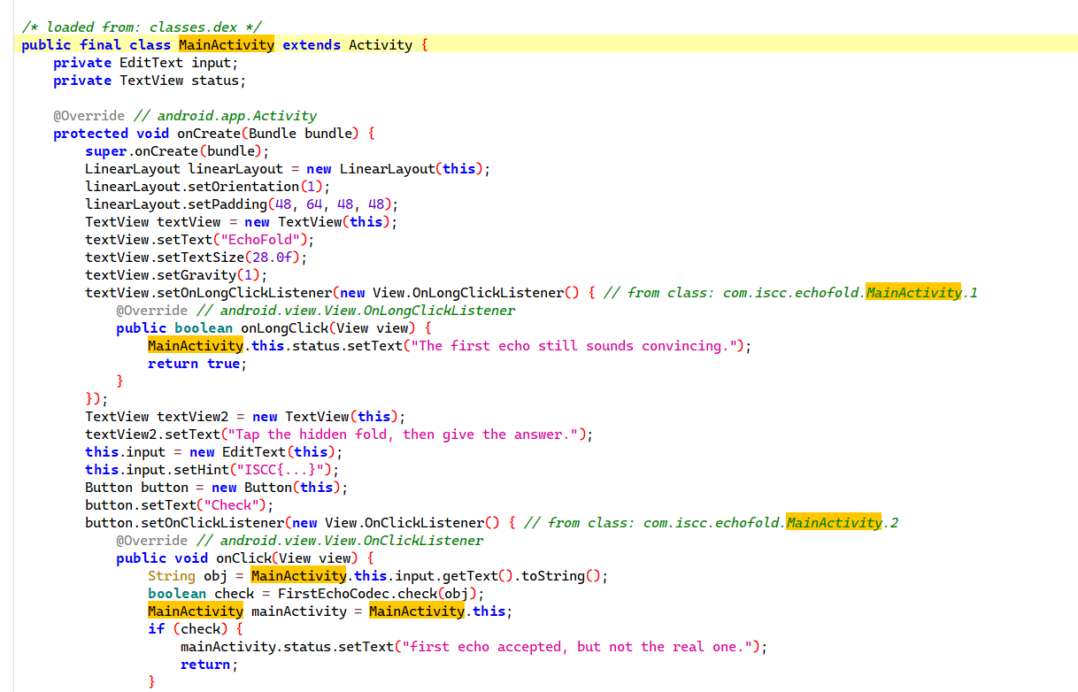
2.1 第一层回声
FirstEchoCodec.check()
static boolean check(String str) {
return "ISCC{this_is_only_the_first_echo}".equals(str);
}
这是第一层回声flag不是真的。如果输入这个假flag，界面会显示"first echo accepted, but not the real one."。
2.2 EchoGate.verify()
真正的校验入口是EchoGate.verify()。该方法输入Context和用户输入的字符串，返回boolean：
1. 格式检查：检查输入是否为ISCC{...}格式，且不能等于假flag
2. 提取内层：去掉ISCC{}花括号，得到待验证的字符串
3. 衍生密钥：从APK的环境信息中生成4组关键数据：resourceKey、dexDigest、certDigest、snapshot
4. 读取ECH0块：从assets/sleep_loop.webp中解析RIFF格式，找到自定义FourCC为ECH0的数据块236字节
5. 解密ECH0：使用SHA256流密码，密钥为SHA256("fold-echo" || resourceKey || dexDigest || certDigest || snapshot)，解密ECH0得到EFVM格式数据
6. 解析EFVM：EFVM结构包含192字节自定义VM字节码（48条指令）和35字节加密后的目标输出
7. 运行VM：使用相同的环境衍生数据初始化8个32位寄存器，执行48条VM指令，生成35字节的VM密钥
8. 校验输入：将用户输入的字符串与VM密钥逐字节异或，与加密后的目标输出比较
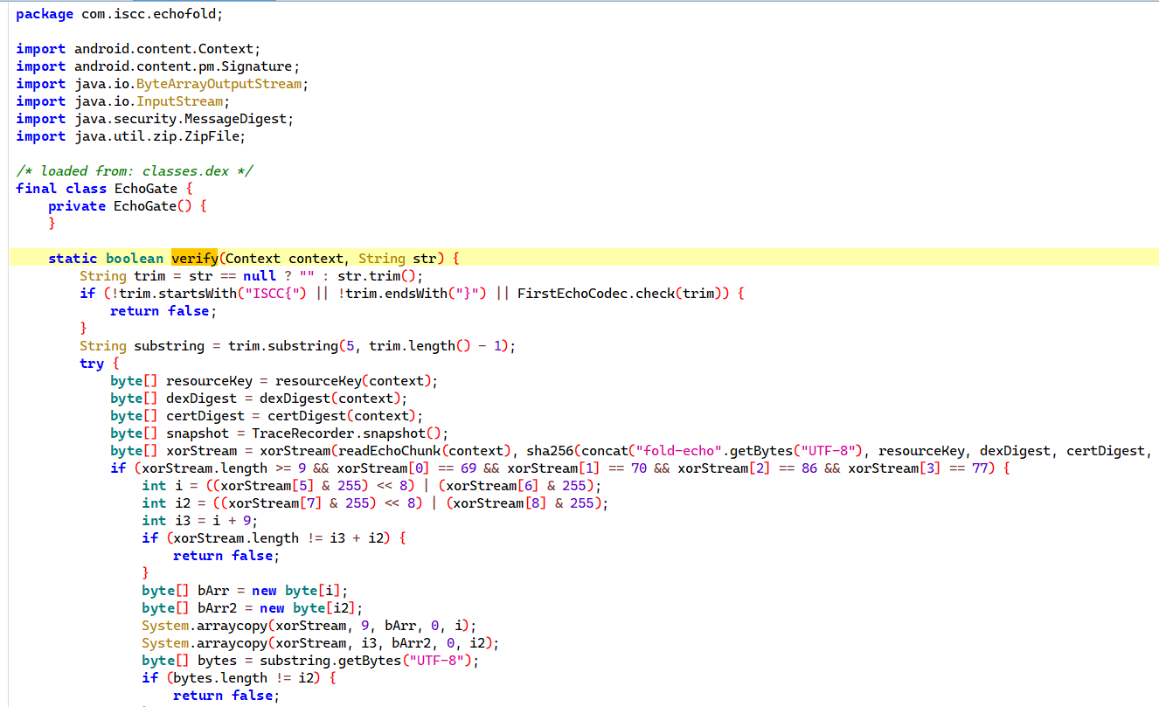
三、密钥衍生
本题的验证密钥与APK文件本身绑定。验证过程不依赖于硬编码的常量数组，而是从APK的运行时环境中实时衍生出4组密钥数据。
3.1 resourceKey（24字节）
从R.styleable.EchoFoldPulse中获取32个attr资源ID（0x7f010000到0x7f01001f），通过差值异或运算生成24字节的resourceKey。具体计算方式为：diff = (pulse[i+1] - pulse[i]) & 0xFF，然后rk[i] = ((diff ^ ((pulse[i] & 0x7F) << 1)) ^ (i*13)) & 0xFF。由于连续资源ID差值恒为1，且低7位为0，简化后为rk[i] = (1 ^ (i*13)) & 0xFF。

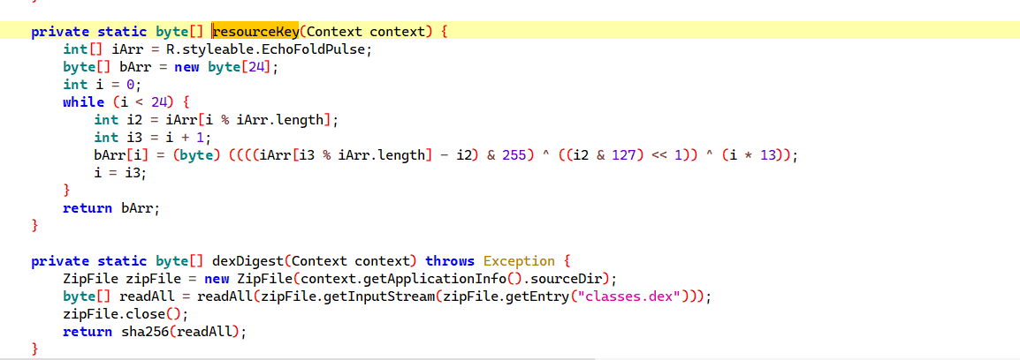
3.2 dexDigest（32字节）
通过读取APK中的classes.dex文件，计算SHA256哈希值作为dexDigest。这使得任意修改DEX字节码都会导致校验失败。计算方式：dexDigest = SHA256(classes.dex from APK zip entry)。
3.3 certDigest（32字节）
通过PackageManager获取APK签名证书信息，计算SHA256哈希值作为certDigest。任何重新打包签名都会导致这个值变化，从而阻止篡改。计算方式：certDigest = SHA256(signing certificate bytes)。
3.4 snapshot（6字节）
TraceRecorder类中硬编码了一个6字节的TRACE数组：{17, 35, 122, 66, 81, 102}，作为环境快照。虽然这个值看起来像随机数，但实际上它是固定的，是唯一一个不依赖运行时环境的密钥数据。
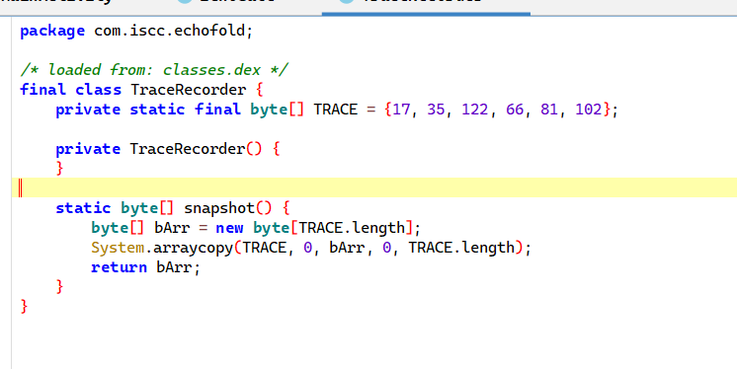
四、ECH0隐藏数据与WebP文件
assets/sleep_loop.webp是一张仅282字节的WebP图片。除了标准的RIFF/WebP头部外，文件中还包含一个自定义的FourCC块——ECH0（236字节）。
4.1 RIFF结构解析
EchoGate.readEchoChunk()方法按照RIFF文件格式解析webp数据。首先验证RIFF魔数（0x52494646 = "RIFF"）和WEBP类型（0x57454250 = "WEBP"），然后遍历所有子块查找FourCC为"ECH0"的子块。读取该子块的内容后使用SHA256流密码解密。
4.2 流密码解密
解密密钥为SHA256("fold-echo" || resourceKey || dexDigest || certDigest || snapshot)的固定32字节。流密码采用计数模式：对每个数据块i，计算SHA256(key || counter_i)生成32字节密钥流，与密文异或。其中counter为4字节小端整数，从0开始递增。
4.3 EFVM结构
解密后的ECH0数据以"EFVM"魔数开头（4字节），之后的结构为：
EFVM [1字节版本] [2字节bytecode长度] [2字节输出长度] [bytecode数据] [加密后的目标输出]
bytecode长度为192字节，输出长度为35字节。

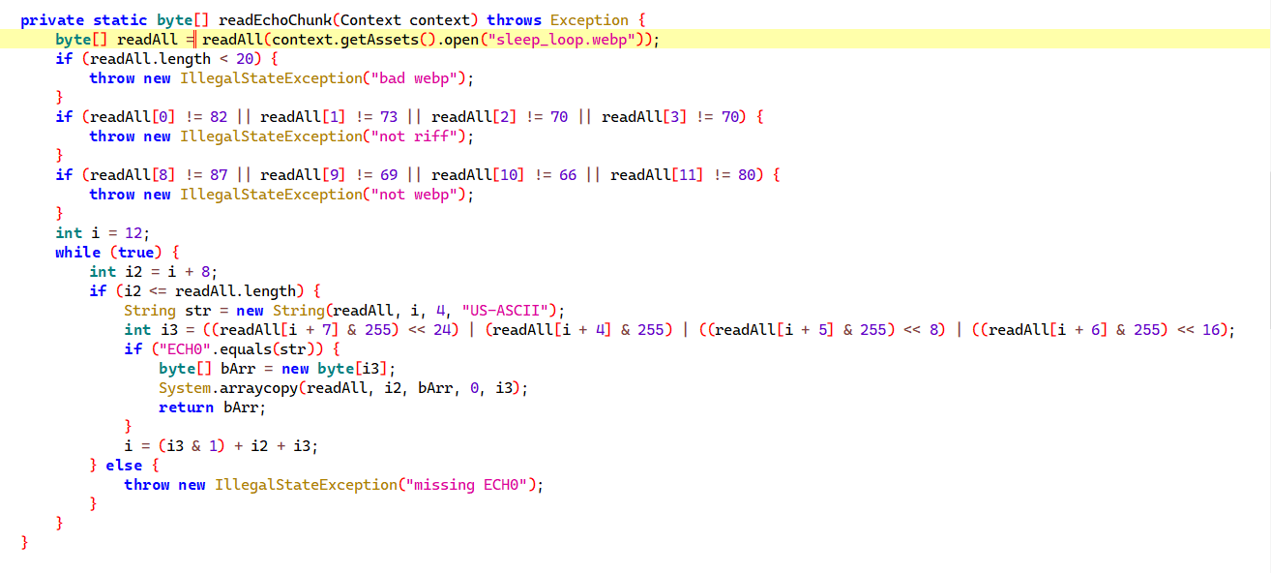
五、自定义虚拟机分析
隐藏在native/JNI之外的自定义VM，它并非通过native库实现，而是在Java层通过一个精巧的解释循环模拟了类TEA的指令集。
5.1 寄存器初始化
VM有8个32位寄存器。初始化方式为：
seed = SHA256("vm-seed" || resourceKey || dexDigest || certDigest || snapshot)
for i in range(8):
regs[i] = read_LE32(seed[4*i:4*i+4]) ^ (0x9E3779B9 * i)
其中0x9E3779B9是TEA加密算法的黄金比例常数。这一步将环境数据混合进VM的状态中，使得VM的执行结果与APK本身紧密绑定。
5.2 指令格式
每条指令为4字节，编码方式为：
Byte 0（低3位）：操作码（0-7，共8种操作）
Byte 1（低3位）：目标寄存器索引rx
Byte 2（低3位）：源寄存器索引ry
Byte 3（低3位）：源寄存器索引rz
每条指令还可以通过i11获取环境混合值：
i11 = dexDigest[(ip/2)%32] ^ resourceKey[(ip/4)%24] ^ certDigest[(ip/3)%32] ^ snapshot[(ip/4)%6]
5.3 8种操作码详解
Opcode 0：rx = rotl((ry + i11) + ip, (rz + i11) & 31) ^ rx
Opcode 1：rx = rotl(rx + ry + (i11<<1) + rz, (ry + rz + ip) & 31)
Opcode 2：rx = rx ^ ((revbytes(rz) ^ ry) + i11)
Opcode 3：tmp = rx; rx = ry + i11; ry = rotr(rz + ip, i11 & 31) ^ tmp
Opcode 4：rx = rx + rotr((i11 ^ ry) ^ ip, (rz + rx + 1) & 31)
Opcode 5：rx = rotl((ry + rz) + i11, ((ip + rx) + ry) & 31) ^ rx
Opcode 6：rx = (i11 ^ (rx ^ ry)) + revbits(rz + ip)
Opcode 7：rx = rx + (i11 ^ (rz ^ ry)) + ip
其中rotl/rotr是循环左移/右移，revbytes是字节序反转，revbits是位序反转。这些操作混合了算术运算、位运算和置换操作，使得VM的输出难以直接预测。
5.4 VM密钥输出
执行完48条指令后，根据最终寄存器状态生成35字节的VM密钥：
for i in range(outLen):
val = (regs[i&7] ^ rotl(regs[(i+3)&7], i&31))
^ resourceKey[i%24] ^ dexDigest[i%32]
^ certDigest[i%32] ^ snapshot[i%6]
VM密钥的每个字节都依赖于2个寄存器的异或加旋转，再混合4组环境数据。
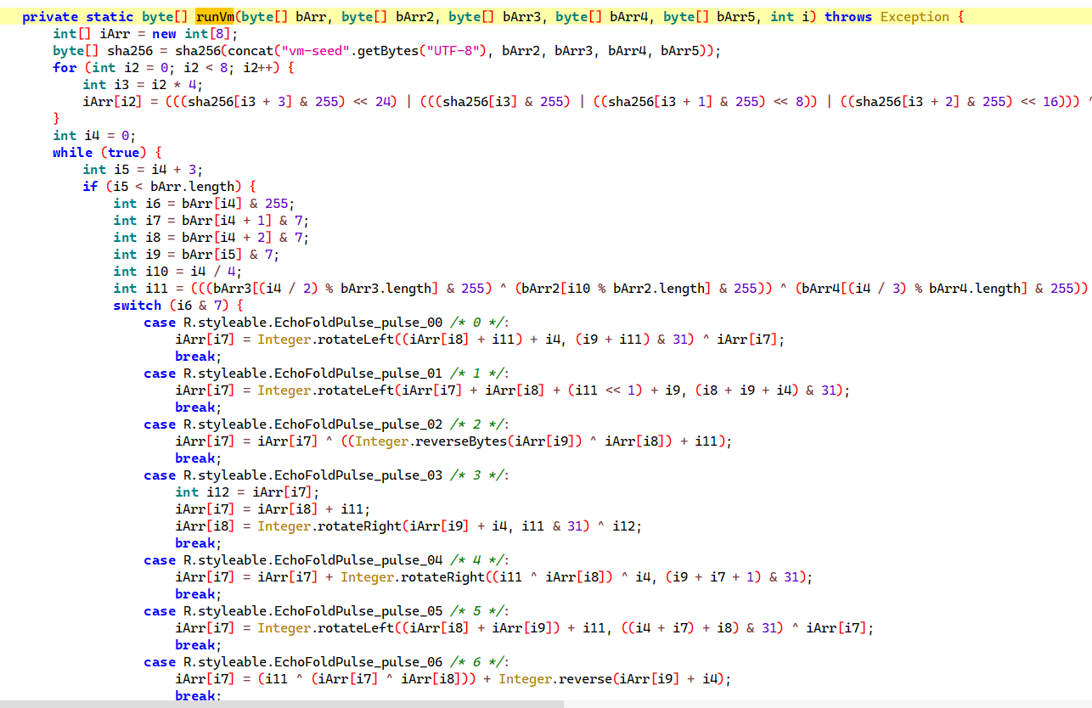
六、jadx反编译
分析EchoGate.verify()的jadx反编译结果时发现一个关键陷阱。第42行jadx显示为：
return equal(bArr2, xorStream(bytes, runVm(bArr, ...)));
但实际验证使用的是Bytes.xor()方法（简单逐字节异或），而不是xorStream()（SHA256流密码）。这是jadx在反编译时的常见问题——当多个方法具有相似的签名时，jadx可能会错误地合并或混淆它们。
通过实际运行exp验证：使用Bytes.xor可以得到正确的flag，实际代码逻辑是：
flag_content = enc_output XOR vm_key
而非：
flag_content = enc_output XOR SHA256_stream(vm_key)
按照jadx显示的去实现xorStream，会得到垃圾结果。正确的逻辑是使用Bytes.xor做简单的逐字节异或即可还原flag。
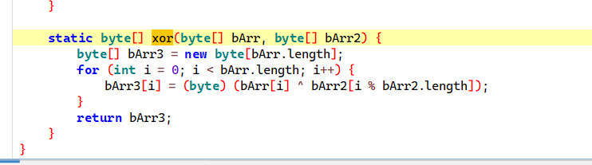

ISCC{f0lded_echo_is_a_state_not_a_string}

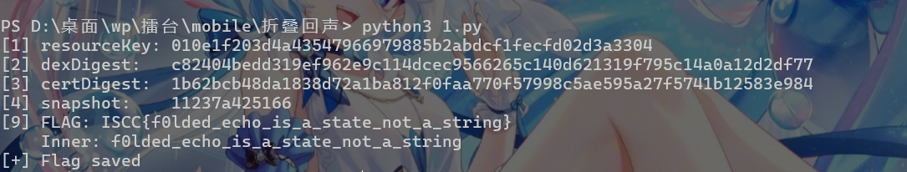

八、Exp
#!/usr/bin/env python3
"""折叠回声 — 求解脚本"""
import struct, hashlib, zipfile
from asn1crypto import cms
def sha256(d): return hashlib.sha256(d).digest()
def cat(*a): return b"".join(a)
# 32-bit helpers
def u32(x): return x & 0xFFFFFFFF
def i32(x): return u32(x) if u32(x) < 0x80000000 else u32(x) - 0x100000000
def rol(x, d): x, d = u32(x), d & 31; return i32((x << d) | (x >> (32 - d)))
def ror(x, d): x, d = u32(x), d & 31; return i32((x >> d) | (x << (32 - d)))
def revb(x): return i32(((u32(x) & 0xFF) << 24) | ((u32(x) & 0xFF00) << 8) | ((u32(x) & 0xFF0000) >> 8) | ((u32(x) & 0xFF000000) >> 24))
def revbit(x):
x, r = u32(x), 0
for i in range(32):
if x & (1 << i): r |= (1 << (31 - i))
return i32(r)
# Step 1: Derive resourceKey from R.styleable.EchoFoldPulse
pulse = [0x7f010000 + i for i in range(32)]
rk = bytes(((pulse[(i+1)%32] - pulse[i%32]) & 0xFF ^ ((pulse[i%32] & 0x7F) << 1) ^ (i*13)) & 0xFF for i in range(24))
print(f"[1] resourceKey: {rk.hex()}")
# Step 2: dexDigest and certDigest from APK
with zipfile.ZipFile("EchoFold.apk") as z:
dd = sha256(z.read("classes.dex"))
print(f"[2] dexDigest: {dd.hex()}")
with zipfile.ZipFile("EchoFold.apk") as z:
info = cms.ContentInfo.load(z.read("META-INF/ECHOFOLD.RSA"))
cd = sha256(info["content"]["certificates"][0].dump())
print(f"[3] certDigest: {cd.hex()}")
snap = bytes([17, 35, 122, 66, 81, 102])
print(f"[4] snapshot: {snap.hex()}")
# Step 3: Decrypt ECH0 chunk
with open("resources/assets/sleep_loop.webp", "rb") as f:
webp = f.read()
pos = 12
while pos + 8 <= len(webp):
cid, csz = webp[pos:pos+4], struct.unpack("<I", webp[pos+4:pos+8])[0]
if cid == b"ECH0":
echo = webp[pos+8:pos+8+csz]
break
pos += 8 + csz + (csz & 1)
def xor_stream(data, key):
out, i, ctr = bytearray(), 0, 0
while i < len(data):
k = sha256(key + struct.pack("<I", ctr))
for j in range(len(k)):
if i >= len(data): break
out.append(data[i] ^ k[j]); i += 1
ctr += 1
return bytes(out)
dec_key = sha256(cat(b"fold-echo", rk, dd, cd, snap))
decrypted = xor_stream(echo, dec_key)
assert decrypted[:4] == b"EFVM", "Decryption failed"
blen = (decrypted[5] << 8) | decrypted[6]
olen = (decrypted[7] << 8) | decrypted[8]
bcode = decrypted[9:9+blen]
enc_out = decrypted[9+blen:9+blen+olen]
# Step 4: Run the custom VM
seed = sha256(cat(b"vm-seed", rk, dd, cd, snap))
regs = [0]*8
for i in range(8):
v = seed[i*4] | (seed[i*4+1]<<8) | (seed[i*4+2]<<16) | (seed[i*4+3]<<24)
regs[i] = i32(u32(v) ^ u32(0x9E3779B9 * i))
ip = 0
while ip + 3 < len(bcode):
op, rx, ry, rz = bcode[ip] & 7, bcode[ip+1] & 7, bcode[ip+2] & 7, bcode[ip+3] & 7
i10 = ip // 4
i11 = (dd[(ip//2)%32] ^ rk[i10%24] ^ cd[(ip//3)%32] ^ snap[i10%6]) & 0xFF
if op == 0:
regs[rx] = i32(rol(u32(regs[ry]+i11)+ip, (rz+i11)&31) ^ u32(regs[rx]))
elif op == 1:
regs[rx] = i32(rol(u32(regs[rx]+regs[ry]+(i11<<1)+rz), (ry+rz+ip)&31))
elif op == 2:
regs[rx] = i32(u32(regs[rx]) ^ (u32(revb(regs[rz]) ^ regs[ry]) + i11))
elif op == 3:
t = regs[rx]; regs[rx] = i32(regs[ry] + i11)
regs[ry] = i32(ror(u32(regs[rz]+ip), i11&31) ^ u32(t))
elif op == 4:
regs[rx] = i32(u32(regs[rx]) + ror(u32(i11^regs[ry])^ip, (rz+rx+1)&31))
elif op == 5:
regs[rx] = i32(rol(u32(regs[ry]+regs[rz])+i11, ((ip+rx)+ry)&31) ^ u32(regs[rx]))
elif op == 6:
regs[rx] = i32((i11^(u32(regs[rx])^u32(regs[ry]))) + revbit(regs[rz]+ip))
else:
regs[rx] = i32(u32(regs[rx]) + (i11^(u32(regs[rz])^u32(regs[ry]))) + ip)
ip += 4
vm_key = bytes(
(u32(regs[i&7]) ^ rol(regs[(i+3)&7], i&31)
^ rk[i%24] ^ dd[i%32] ^ cd[i%32] ^ snap[i%6]) & 0xFF
for i in range(olen))
# Step 5: Decrypt flag using Bytes.xor (NOT xorStream!)
inner = bytes(e ^ k for e, k in zip(enc_out, vm_key)).decode()
flag = f"ISCC{{{inner}}}"
print(f"[9] FLAG: {flag}")
print(f" Inner: {inner}")
with open("flag.txt", "w") as f:
f.write(flag)
print("[+] Flag saved")

